Проект

АДМИНИСТРАЦИЯ ЛЕНИНГРАДСКОЙ ОБЛАСТИ
КОМИТЕТ ПО КУЛЬТУРЕ ЛЕНИНГРАДСКОЙ ОБЛАСТИ

ПРИКАЗ

«___»____________2017 г. №_______________

г. Санкт-Петербург

О включении выявленного объекта культурного наследия
«Жилой дом А.В. Шушина»,
расположенного по адресу: Ленинградская область, Выборгский район, город Выборг, улица Красноармейская, дом 9,
в единый государственный реестр объектов культурного наследия (памятников истории и культуры) народов Российской Федерации,
об утверждении границ территории и установлении предмета охраны объекта культурного наследия

В соответствии со ст. 3.1, 9.2, 18, 33 Федерального закона от 25 июня 2002 года № 73-ФЗ «Об объектах культурного наследия (памятниках истории и культуры) народов Российской Федерации», на основании акта государственной историко-культурной экспертизы, выполненного ООО «Научно-производственное и проектное объединение «Союзстройреставрация» (аттестованный эксперт Мильчик М.И.),

п р и к а з ы в а ю :

- Включить выявленный объект культурного наследия расположенный по адресу: Ленинградская область, Выборгский район, г. Выборг, ул. Красноармейская, д.9 в единый государственный реестр объектов культурного наследия (памятников истории и культуры) народов Российской Федерации в качестве объекта культурного наследия регионального значения «Жилой дом А.В. Шушина».
- Утвердить границы территории объекта культурного наследия регионального значения «Жилой дом А.В. Шушина», расположенного по адресу: Ленинградская область, Выборгский район, г. Выборг, ул. Красноармейская, д. 9, согласно приложению № 1 к настоящему приказу.
- Установить предмет охраны объекта культурного наследия регионального значения «Жилой дом А.В. Шушина», расположенного по адресу: Ленинградская область, Выборгский район, г. Выборг, ул. Красноармейская, д. 9, согласно приложению № 2.
- Исключить объект, расположенный по адресу: Ленинградская область, Выборгский район, г. Выборг, ул. Красноармейская, д. 9, из перечня выявленных объектов культурного наследия, расположенных на территории Ленинградской области, утвержденного приказом комитета по культуре Ленинградской области от 01 декабря 2015 года № 01-03/15-63.
- Пункт 34 акта постановки на первичный учет вновь выявленных объектов, представляющих историко-культурную ценность в г. Выборге Ленинградской области № 5-5 от 14 марта 1989 года считать утратившим силу.
- Отделу по осуществлению полномочий Ленинградской области в сфере объектов культурного наследия департамента государственной охраны, сохранения и использования объектов культурного наследия комитета по культуре Ленинградской области:
- обеспечить внесение сведений об утверждении границ территории и установлении предмета охраны объекта культурного наследия регионального значения «Жилой дом А.В. Шушина» в единый государственный реестр объектов культурного наследия (памятников истории и культуры) народов Российской Федерации;
- направить письменное уведомление собственнику или иному законному владельцу выявленного объекта культурного наследия, земельного участка в границах территории объекта культурного наследия о принятии решения о включении такого объекта в реестр либо об отказе во включении такого объекта в реестр в сроки, установленные действующим законодательством;
- направить в сроки установленные действующим законодательством копию настоящего приказа с приложениями в территориальный орган федерального органа исполнительной власти, уполномоченного Правительством Российской Федерации на осуществление государственного кадастрового учета, государственной регистрации прав, ведение Единого государственного реестра недвижимости и предоставление сведений, содержащихся в Едином государственном реестре недвижимости.
- Настоящий приказ вступает в силу со дня его официального опубликования.
- Контроль за исполнением настоящего приказа возложить на заместителя начальника департамента государственной охраны, сохранения и использования объектов культурного наследия комитета по культуре Ленинградской области.

Председатель
комитета по культуре Е.В. Чайковский

ПОДГОТОВИЛ:

Главный специалист отдела по осуществлению
полномочий Ленинградской области
в сфере объектов культурного наследия
департамента государственной охраны,
сохранения и использования объектов
культурного наследия
комитета по культуре Ленинградской области

Риннус М.Е.

СОГЛАСОВАНО:

Сектор правового обеспечения департамента
государственной охраны, сохранения и использования объектов
культурного наследия комитета по культуре Ленинградской области

Заместитель начальника
департамента государственной охраны,
сохранения и использования объектов
культурного наследия
комитета по культуре Ленинградской области

Лазарева Г.Е.

Заместитель председателя - начальник департамента государственной охраны, сохранения и использования объектов культурного наследия комитета по культуре Ленинградской области

_____________________________ Карлов А.Н.

ОЗНАКОМЛЕН:

Заместитель начальника
департамента государственной охраны,
сохранения и использования объектов
культурного наследия
комитета по культуре Ленинградской области

Лазарева Г.Е.

Начальник отдела по осуществлению
полномочий Ленинградской области
в сфере объектов культурного наследия
департамента государственной охраны,
сохранения и использования объектов
культурного наследия
комитета по культуре Ленинградской области

Волкова С.А.
Приложение 1
к Приказу комитета по культуре
Ленинградской области
от «__» ________ 2017 г. № ____

Границы территории
объекта культурного наследия
«Жилой дом А.В. Шушина», расположенного по адресу: Ленинградская область, Выборгский район, г. Выборг, ул. Красноармейская, д.9.

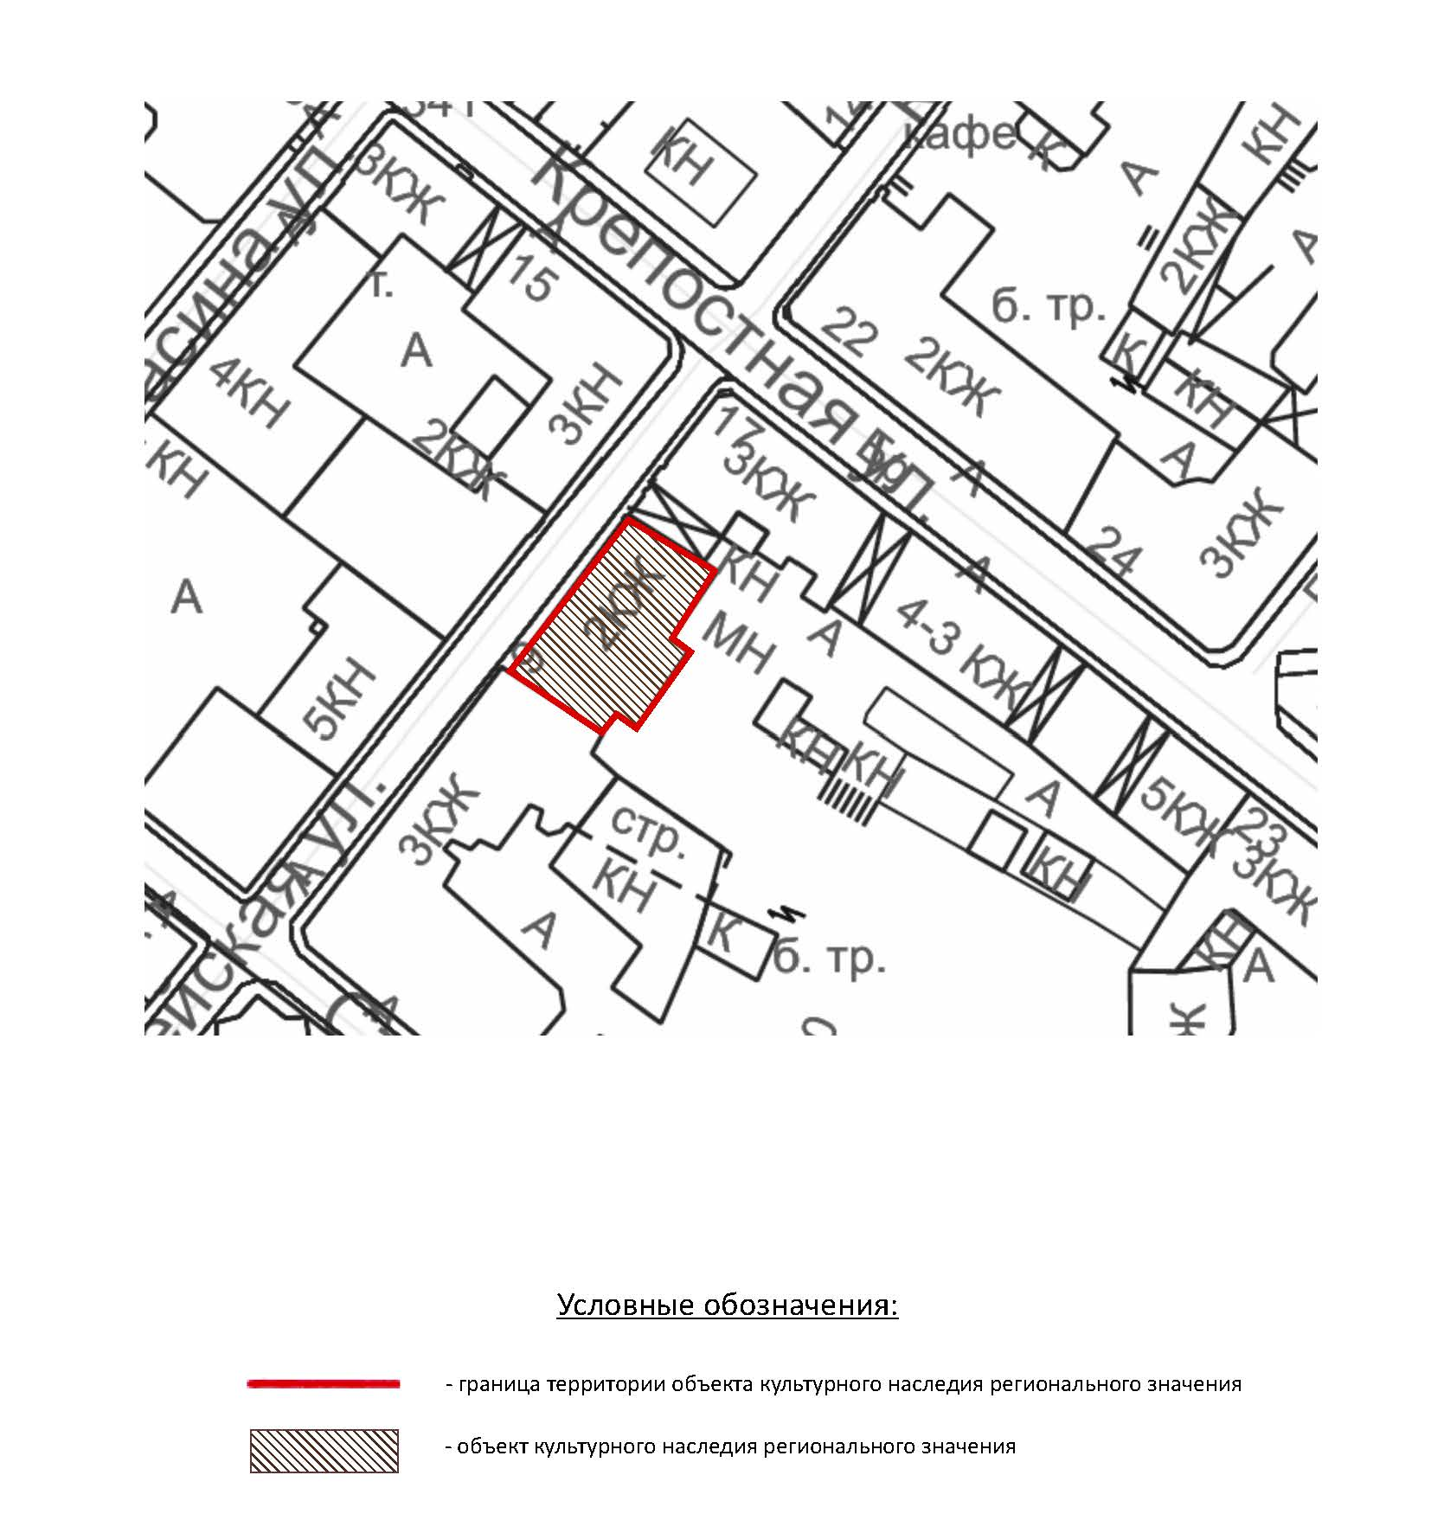

Описание границ территории
объекта культурного наследия
«Жилой дом А.В. Шушина», расположенного по адресу: Ленинградская область, Выборгский район, г. Выборг, ул. Красноармейская, д.9.

Здание представляет собой самостоятельный архитектурно-планировочный элемент в панораме ул. Красноармейской. Современное межевание не закрепляет исторические границы владельческого участка. В связи с этим рекомендуется провести границу объекта культурного наследия по обрезу фундамента здания.

От точки 1 к точке 2 на юго-восток
От точки 2 к точке 3 на юго-запад
От точки 3 к точке 4 на юго-восток
От точки 4 к точке 5 на юго-запад
От точки 5 к точке 6 на северо-запад
От точки 6 к точке 7 на юго-запад
От точки 7 к точке 8 на северо-запад
От точки 8 к точке 1 на северо-восток

Координаты поворотных точек границ территории
объекта культурного наследия
«Жилой дом А.В. Шушина», в МСК-47 (км),
расположенного по адресу: Ленинградская область, Выборгский район, г. Выборг, ул. Красноармейская, д.9.

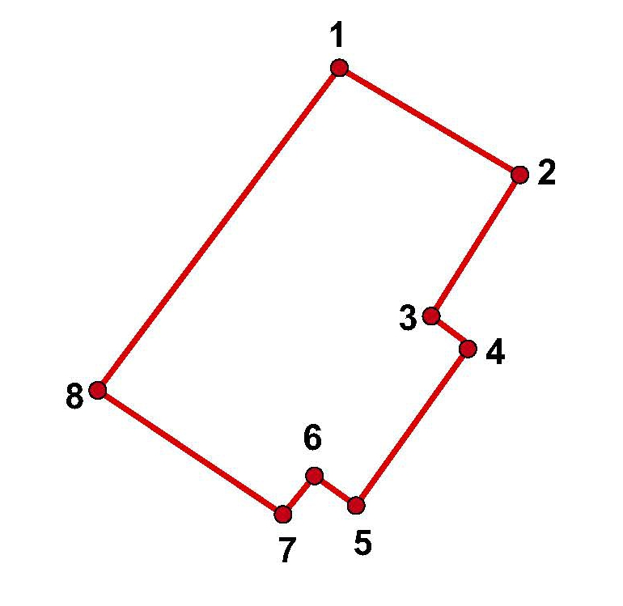

Обозначение (номер) характерной точки | Долгота (Х) | Широта (Y)
1 | 16698,51 | 10071,84
2 | 16708,89 | 10064,45
3 | 16703,54 | 10056,56
4 | 16705,56 | 10055,18
5 | 16699,63 | 10046,44
6 | 16697,29 | 10048,03
7 | 16695,68 | 10045,79
8 | 16684,01 | 10053,37

Определение географических координат характерных точек границы территории объекта культурного наследия выполнено в местной системе координат МСК-47 Ленинградская область ГОСТ 51794-2008.

Режим использования территории объекта культурного наследия «Жилой дом А.В. Шушина», расположенного по адресу: Ленинградская область, Выборгский район, г. Выборг, ул. Красноармейская, д.9.

Режим использования земельного участка в границах территории объекта культурного наследия предусматривает сохранение объекта культурного наследия – проведение работ, направленных на обеспечение физической сохранности объекта культурного наследия, а так же выполнение требований Федерального закона от 25.06.2002 № 73-ФЗ «Об объектах культурного наследия (памятниках истории и культуры) народов Российской Федерации в части установленных ограничений к осуществлению хозяйственной деятельности в границах территории объекта культурного наследия.

На данной территории запрещается:
- ведение хозяйственной деятельности, не связанной с сохранением объекта культурного наследия, в том числе размещение вывесок, рекламы, навесов;
- проведение земляных, строительных, мелиоративных и иных работ, не связанных с работами по сохранению объектов культурного наследия или его отдельных элементов, сохранением историко-градостроительной или природной среды объекта культурного наследия; строительство временных зданий и сооружений, не связанных с жизнедеятельностью здания, искажающих восприятие объекта культурного наследия;
- использование пиротехнических средств и фейерверков;
- создание разрушающих вибрационных нагрузок динамическим воздействием на грунты в зоне их взаимодействия с памятником.

На данной территории разрешается:
- проектирование и проведение работ по сохранению объекта культурного наследия, не нарушающие целостности территории и предмета охраны объекта культурного наследия;
- проведение работ по приспособлению объекта культурного наследия, не нарушающих предмета охраны;
- проведение работ по благоустройству земельного участка, расположенного в границах территории объекта культурного наследия, с учетом вида использования данной территории и формирования условий благоприятного зрительного восприятия объекта культурного наследия: разбивка дорожек, озеленение территории, разбивка цветников;
- воссоздание утраченных историко-культурных элементов ландшафта и градостроительной среды, в том числе исторических зданий, сооружений и элементов планировки по специально выполненным проектам на основании комплексных историко-градостроительных, архивных, археологических и т.д. исследований;
- установка информационных знаков размером не более 0,8х1,2м в местах, не мешающих обзору объекта культурного наследия;
- применение при благоустройстве и оборудовании территории традиционных материалов – дерево, камень, кирпич, в покрытиях, малых архитектурных формах, исключая контрастные сочетания и яркую цветовую гамму.

Приложение 2
к Приказу комитета по культуре
Ленинградской области
от «__» ______ 2017 г. № ______

Предмет охраны
объекта культурного наследия
«Жилой дом А.В. Шушина»,
расположенного по адресу: Ленинградская область, Выборгский район,
г. Выборг, ул. Красноармейская, д.9.

 | Видовая принадлежность предмета охраны | Предмет охраны | Фотофиксация
1 | 2 | 3 | 4
1 | Объемно-пространственное  решение: | местоположение, габариты и конфигурация двухэтажного здания, прямоугольного в плане, с объемом ризалита по дворовому фасаду, расположенного по красной линии улицы Красноармейская;  габариты и конфигурация крыши (скатная), высотные отметки конька, материал кровли (листовой металл);  дымовые трубы – местоположение, габариты, конфигурация. | 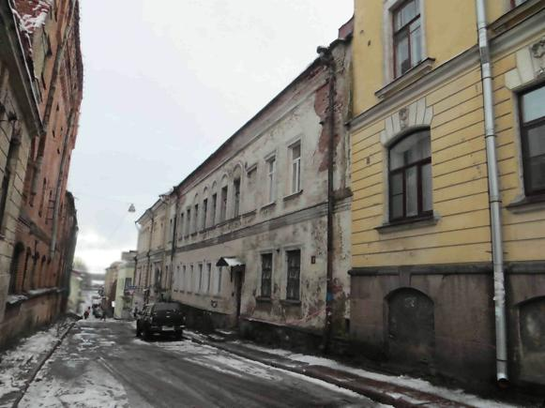
2 | Конструктивная система: | исторические наружные и внутренние кирпичные капитальные стены;  исторические отметки междуэтажных перекрытий;  историческая лестница – местоположение (северо-восточная), габариты, конфигурация, тип (двухмаршевая, консольно заделанная в стену), с известняковыми ступенями и площадками, с металлическим ограждением из вертикальных стоек, круглых в сечении, с профилированным деревянным поручнем. | 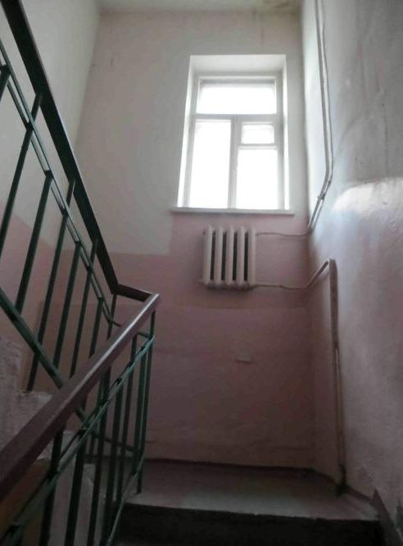  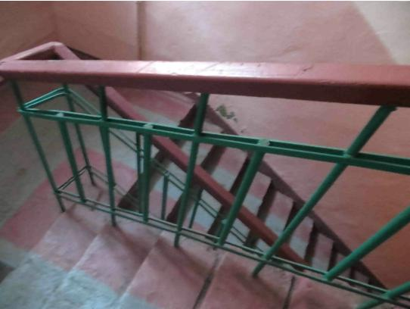
3 | Объемно-планировочное решение: | историческое объемно-планировочное решение в габаритах капитальных стен.
4 | Архитектурно-художественное решение фасадов: | лицевой (северо-западный) фасад:  двухэтажный, на одиннадцать осей – в уровне 1-го этажа, на 12 осей – в уровне 2-го этажа;  вид материала и характер отделки цоколя – гранит в технике «рваного камня»; вследствие уклона рельефа на северо-восток – разновысотный;  вид материала и характер отделки фасада – окрашенная гладкая штукатурка;  исторические дверные проемы – местоположение (по 1-й, 9-й осям), габариты, конфигурация (прямоугольные);  каменное крыльцо на две ступени – местоположение (перед входом по 9-й оси), габариты, конфигурация;  исторические оконные проемы – местоположение, габариты, конфигурация (прямоугольные, включая ложный проем по 10-й оси);  исторический материал (дерево), цвет*, рисунок расстекловки оконных заполнений;  оформление оконных проемов:  профилированные наличники, подоконные доски;  проемы по 5-9-й осям, в уровне 2-го этажа – с полуциркульными наличниками;  *по результатам архивных и натурных исследований  профилированная ступенчатая междуэтажная тяга;  сложнопрофилированный венчающий карниз;  дворовый (юго-восточный) фасад:  двухэтажный, на восемь световых осей;  вид материала и характер отделки цоколя – известняк;  вид материала и характер отделки фасада – окрашенная гладкая штукатурка;  ризалит – местоположение (по 2-5-й осям), габариты, конфигурация  исторические оконные проемы – местоположение, габариты, конфигурация (прямоугольные, включая полуциркульные окна-люкарны фронтона);  исторический материал (дерево), цвет*, рисунок расстекловки оконных заполнений;  оформление оконных проемов:  подоконные доски;  профилированная тяга;  профилированный венчающий карниз;  фронтон – местоположение (по 2-5-й осям, в завершении осей ризалита), габариты, конфигурация (треугольный), оформление (с профилированными скатами). | 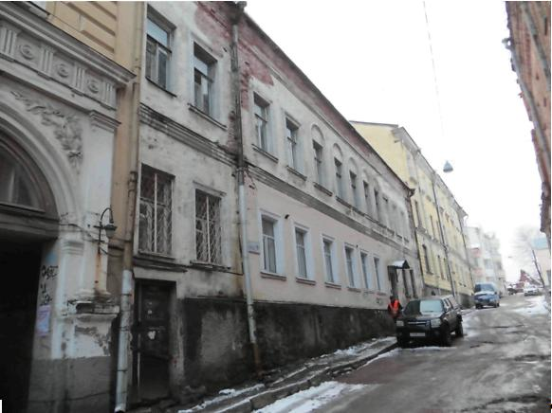  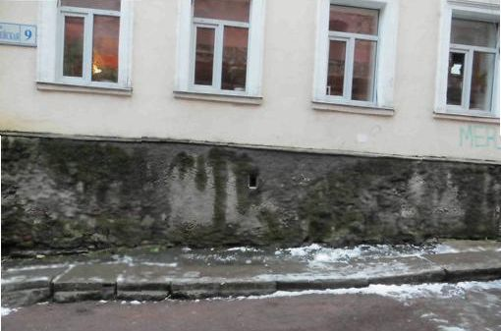  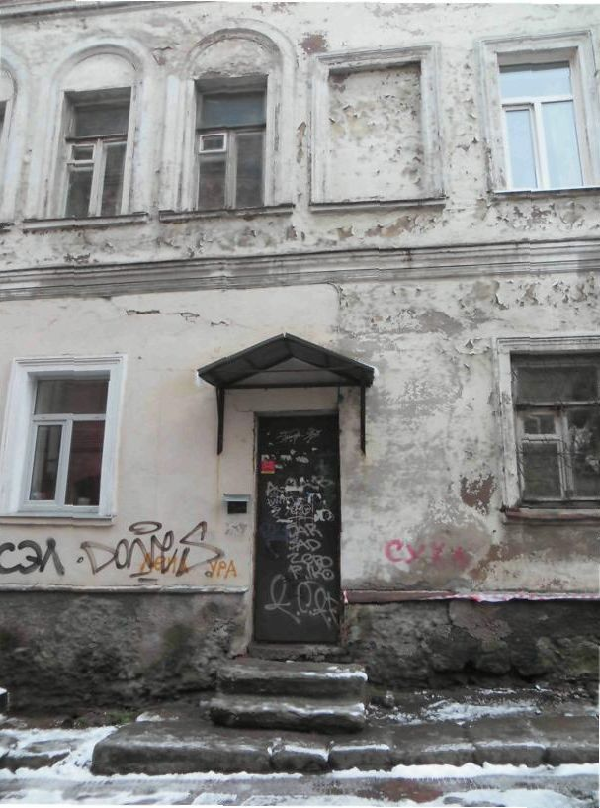  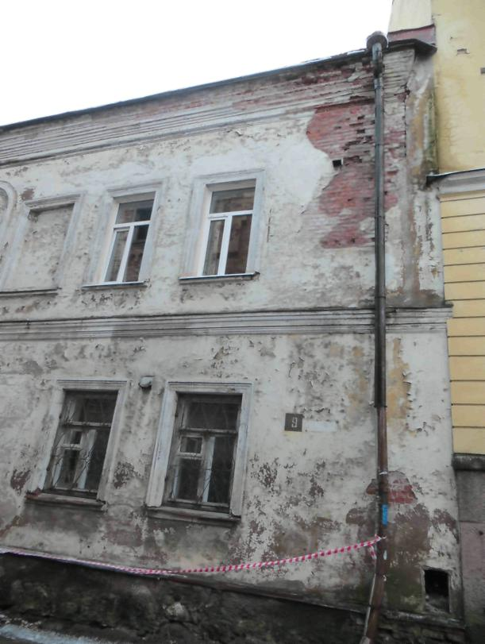  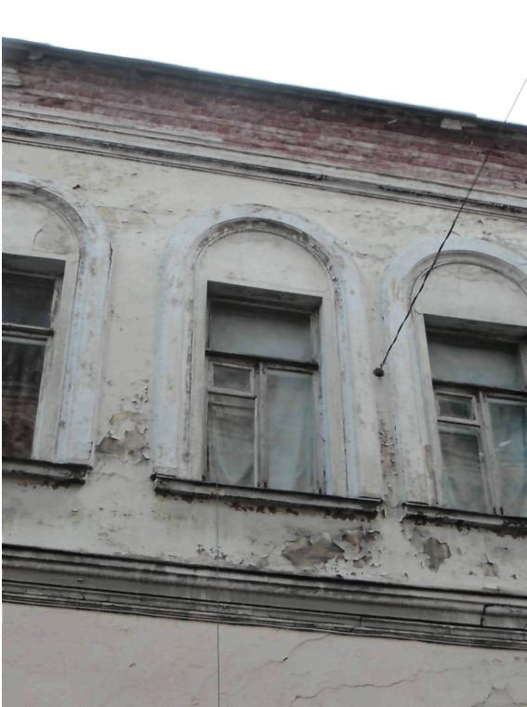  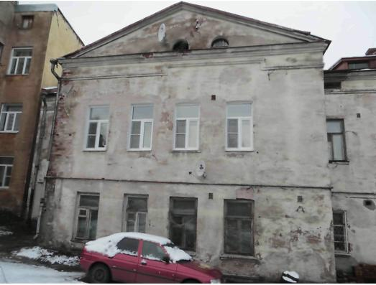  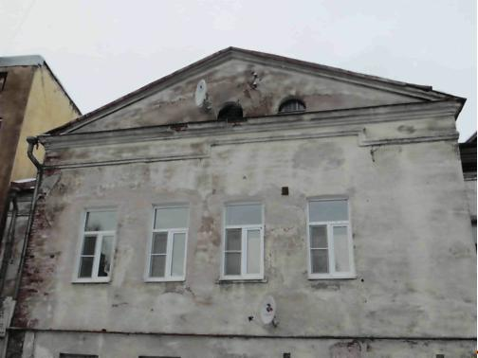
Предмет охраны может быть уточнен в процессе историко-культурных и реставрационных исследований, реставрационных работ.

